БЛАНК - ЗАКАЗА «УЗЕЛ ПРОХОДА»

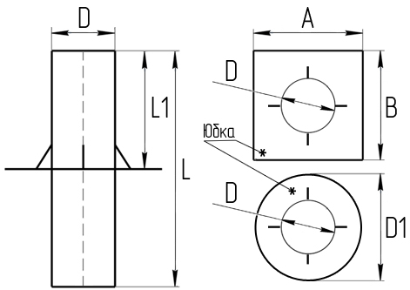

№ | А х В/D | L (мм) | D (мм) | Соединение | Кол-во (шт) | Примечание

